1. Rendezd növekvő sorrendbe a következő számokat!
+18; -68; -19; 0; 29; +10; +52
-68 < -19 < 0 < +10 < +18 < 29 < +52
2. Melyik szám nagyobb, és mennyivel?
+7 15> -8 +17 <13 +30
-(-7) -8 |+17| +30
+32 = +32 -67 14> -81
|-32| -(-32) -(+67) -81
3. Írd a halmazábra megfelelő helyére a következő számokat!
U:={-3; -2; -1; 0; +1; +2; +3}
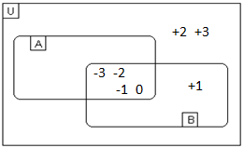
A:={Nem pozitív számok}
B:={2-nél kisebb számok}
A:={-3; -2; -1; 0}
B:={ -3; -2; -1; 0;+1}
4. Végezd el az alábbi műveleteket!
+35-98=-63 -36-23=-59
+56-7=+49 +42+27=+69
-(-32)+(-14)=+32-14=+18 +(+23)-(-56)=+23+56=+79
+(-67)-(+26)=-67-26=-93 (-56)-(-29)=-56+29=-27

5. Egészítsd ki a rajzot úgy, hogy egy vitorlás hajót kapjál! Add meg a vitorla koordinátáit!
A(-5;-1); B(-3;-3); C(+3;-3); D(+5;-1)
E(0;-1); F(0;+1)
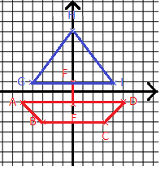
Vitorla koordinátái: G(-4; 1) I(4;1) H(0;6) (természetesen más vitorlát is rajzolhattál.)

6. Döntsd el, melyik állítás igaz (I) és melyeik hamis(H)!
I A -5 ellentettje és abszolút értéke megegyezik.
I A nulla minden negatív számnál nagyobb.
I Két különböző számnak lehet ugyan az az abszolút értéke.

